节奏勇者

软件项目计划书

2018-3-17
目录
1 引言 1
1.1 背景 1
1.2 参考资料 1
2 项目概述 1
2.1 项目目标 1
2.2 产品目标与范围 2
2.3 假设与约束 2
2.4 项目工作范围 2
2.5 应交付成果 2
2.5.1 需完成的软件 2
2.5.2 需提交用户的文档 2
2.6 项目开发环境 2
3 项目团队组织 2
3.1 组织结构 2
3.2 协作与沟通 2
3.2.1 项目团队内部协作 2
3.2.2 项目团队外部沟通与协作模式 2
4 实施计划 2
4.1 风险评估及对策 2
4.2 工作流程 2
4.3 总体进度计划 3
5 内部支持条件 3
6 关键问题 3

节奏勇者软件项目计划书

1 引言

背景
- 项目的名称
本项目是一款名为节奏勇者的音乐游戏。
- 项目的委托单位
本项目委托单位为软件工程导论2018春。
- 项目的用户（单位）：
所有愿意游玩本游戏的人。
- 项目的任务提出者
软件工程导论2018春G05。
- 项目的主要承担部门
软件工程导论2018春G05。
- 项目建设背景
本项目为软件工程导论2018春课程的课程作业。
- 软件系统与机构的关系
本项目与其他机构组织没有关系。

1.2 参考资料
《软件工程导论》——清华大学出版社 张海藩 牟永敏
http://www.51zxw.net/list.aspx?cid=454

2 项目概述

2.1 项目目标
本项目目标为完成节奏勇者的游戏的开发。为实现项目的总目标，必须实现以下三个阶段目标：短期目标为三位成员至少大致掌握unity3d游戏引擎的使用；中期目标为完成本游戏的主要的打怪功能与基本画面的制作；长期目标为完善游戏的音乐、画面、特效等，并对游戏进行测试。

2.2 产品目标与范围
此项目要实现的产品目的是提供娱乐。本软件要实现的功能为游戏选关界面，选择关卡后进入游戏战斗界面，怪物随音乐出现，处于中央的游戏角色需要在恰当的时间按下正确的按钮来击杀怪物。

2.3 假设与约束
本项目有以下约束：1、时间为十六周。2、人员为三人。3、经费无。

2.4 项目工作范围
学习unity游戏引擎制作游戏的方法。
制作游戏的各个功能。

2.5 应交付成果
2.5.1 需完成的软件
游戏文件本身，音乐文件。
2.5.2 需提交用户的文档
可行性分析报告，需求分析报告，项目计划，项目介绍ppt。

2.6 项目开发环境
本软件开发环境为unity3d，硬件环境为计算机。

3 项目团队组织

3.1 组织结构
项目团队为三人，开发工作各个环节将共同执行，以减少错误的发生。

3.2 协作与沟通
3.2.1 项目团队内部协作
在qq群上定期开会总结报告。
3.2.2 项目团队外部沟通与协作模式
软件工程导论2018春任课老师提供帮助。

4 实施计划

4.1 风险评估及对策
第一：由于技术原因未能掌握unity游戏引擎制作游戏的方法。
第二：由于技术原因未能在指定时间完成所有功能需求。

4.2 工作流程
本项目采用瀑布法工作流程。

4.3 总体进度计划
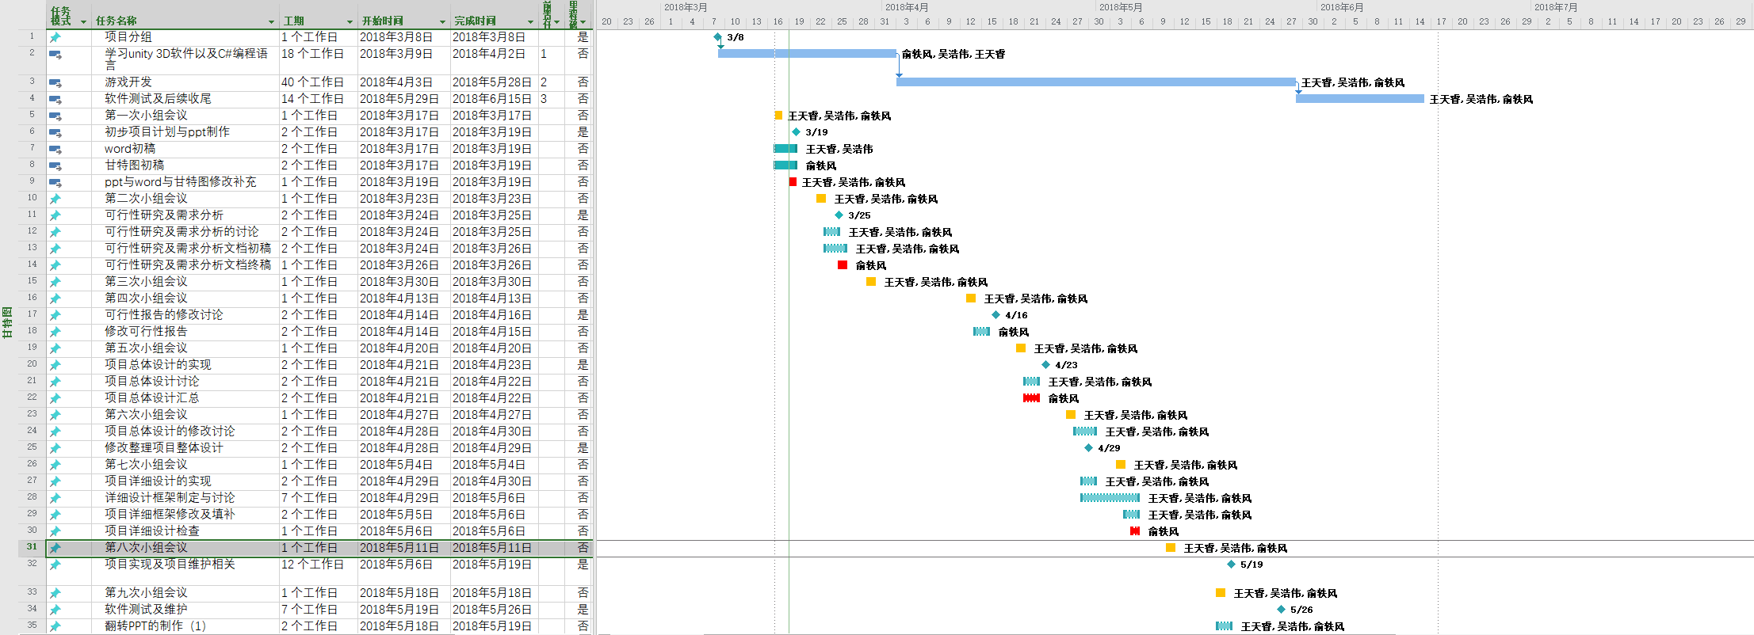
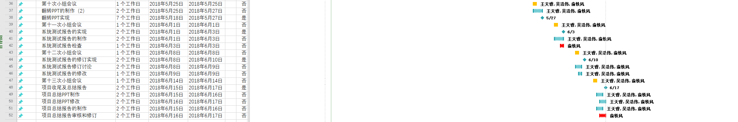
上图为gantt图，主要分为学习，开完，完善三个主要阶段，每个阶段细分为多个工作步骤。

5 内部支持条件
项目由三名成员共同开发，设备为三台笔记本电脑，开发工具为unity3d，操作系统为windos系统。

6 关键问题
问题：能否成功掌握unity游戏引擎制作游戏的方法。

